**GUIA DE APRENDIZAJE UNIDAD 3 N° DE GUÍA: _20_**

**RECURSO: TEXTO DE ESTUDIO** PÁGINAS: **236 a 241**

ASIGNATURA: MATEMÁTICA

NOMBRE ESTUDIANTE: _________________________________________________________________

CURSO: ____Tercero____________________ LETRA: ______ FECHA: __________________

**EJE TEMÁTICO: Datos y Probabilidades**

**PRIORIZACIÓN CURRICULAR, NIVEL 1: (OA 25): Construir, leer e interpretar pictogramas y gráficos de barra simple con escala, en base a información recolectada o dada.**

**O A de la clase**: Elaborar pictogramas y gráficos de barra para representar una serie de datos

**INICIO:** En el 3° año A se votó para elegir Mejor Compañero o Compañera. Sofía recogió los votos dibujó una estrella por cada 5 votos.

Yo soy Lucas y no sé cuántos votos obtuve

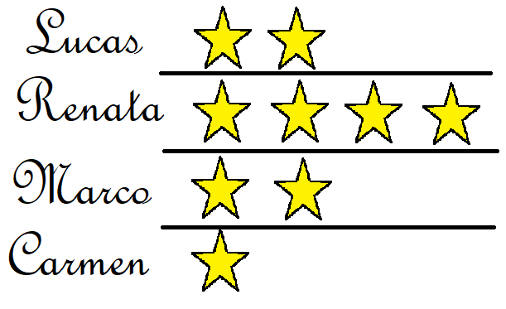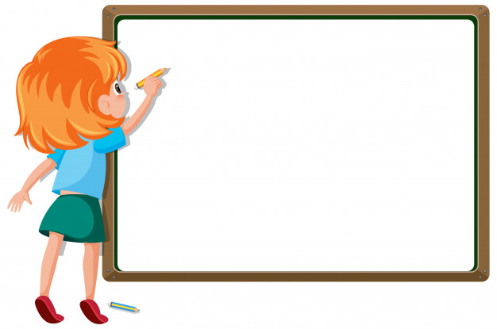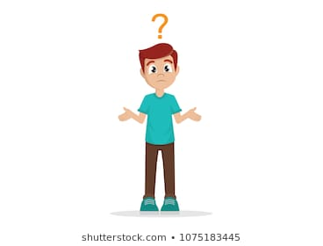

Lucas, es muy sencillo, cada estrella representa 5 votos. Así que si tienes 2 estrellas en total tienes 10 votos.

¿Quién ganó?_________________ ¿Cuántos votos obtuvo? ______________________

¿Cómo llegaste a esa cantidad? __________________________________________________________________

Si dijiste que ganó Renata estás en lo correcto, a simple vista ella tiene más estrellas. En cuanto a la cantidad de votos, Renata tiene 4 estrellas y cada estrella equivale a 5 votos, por lo tanto, Renata obtuvo 20 votos.

**DESARROLLO:**

Resuelve los problemas paso a paso.

1. **Lee con mucha atención y desarrolla las actividades de las páginas 236 a 241 de tu texto de estudio, que también trabaja este tema.**

Es muy importante trabajar en tu LIBRO Y CUADERNO DE EJERCICIOS

1. 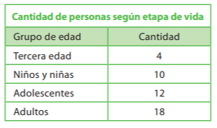Observa la siguiente tabla que muestra la cantidad de personas que viven cercanas, según la etapa de vida en que están.

Completa el pictograma con los datos de la tabla dibujando las caritas que faltan.

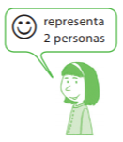 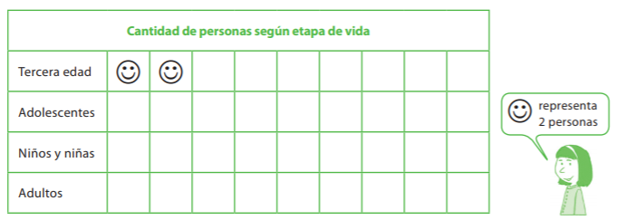

1. Completa el siguiente pictograma con la información de la tabla.

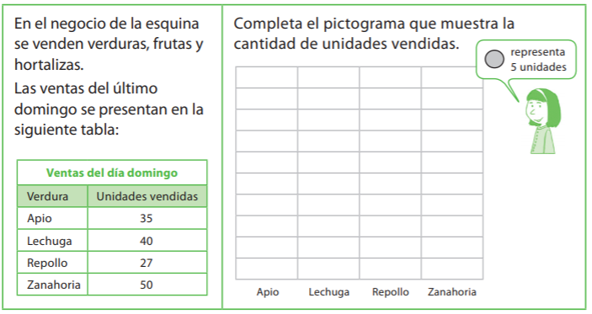

1. 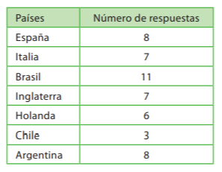Gabriel encuestó a su curso preguntando: ¿Cuál de estos países creen que será campeón mundial de fútbol el 2014? Los resultados están resumidos en la siguiente tabla:

Completa el gráfico, coloreando un rectángulo sobre el nombre de cada país, por cada opción elegida por los compañeros de Gabriel.

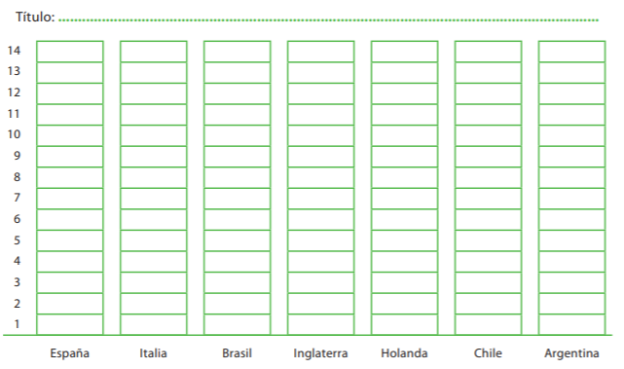

Respecto al gráfico anterior responde:

|  |
| --- |
| ¿Cómo supieron cuántos rectángulos pintar sobre el nombre de cada país? |
| ¿Todas las barras tienen la misma altura? |
| ¿Qué representa la barra que se forma sobre el nombre de cada país? |
| ¿Cuál es el país que obtuvo la mayor cantidad de preferencias? |
| ¿Qué representa el eje vertical? |
| ¿Qué título le pondrías al gráfico? |

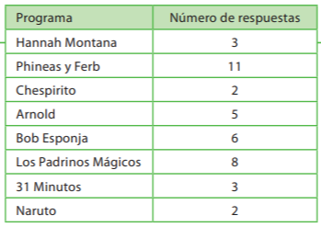

1. Observa la siguiente tabla, que organiza los resultados de una encuesta respecto de los programas de televisión favoritos:

Con la información presente en la tabla, construye y completa el siguiente gráfico de barras:

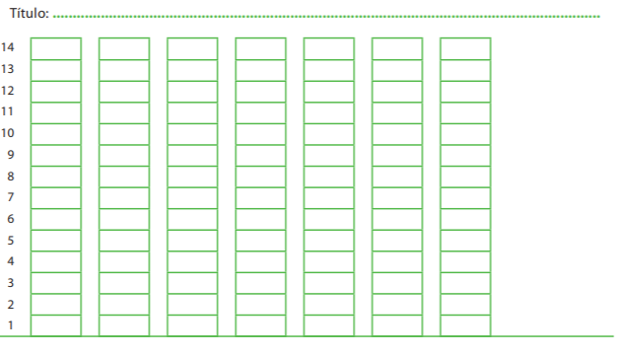

|  |
| --- |
| ¿Qué tuviste que hacer para poder completar el gráfico? ¿Por qué? |
| ¿Hay dos programas con la misma cantidad de preferencias? |
| ¿En qué te fijaste para responder? |
| ¿Por cuál de los programas habrías votado tú? |
| Considerando tu respuesta, ¿qué habría que hacer al gráfico para incluir tu respuesta? |
| Si se incorpora el programa de TV “Doki”, con 7 preferencias, ¿cuál sería la forma más rápida de incorporar esta información en el gráfico? |

**CIERRE:**

1. 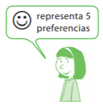El siguiente pictograma muestra la información de una encuesta realizada a estudiantes de 3º año básico respecto a su mascota preferida. La opción es entre canario, tortuga, gato, perro y conejo.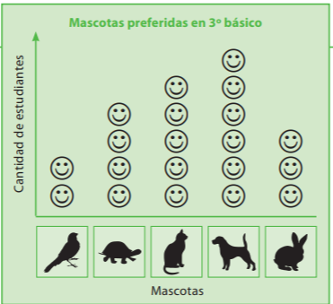

¿Cuántos estudiantes eligieron la tortuga?

1. 4
2. 8
3. 10
4. 20
5. La colección de libros que hay en la biblioteca, se ve representada en el siguiente pictograma, en dónde cada dibujo de un libro representa 5 textos.

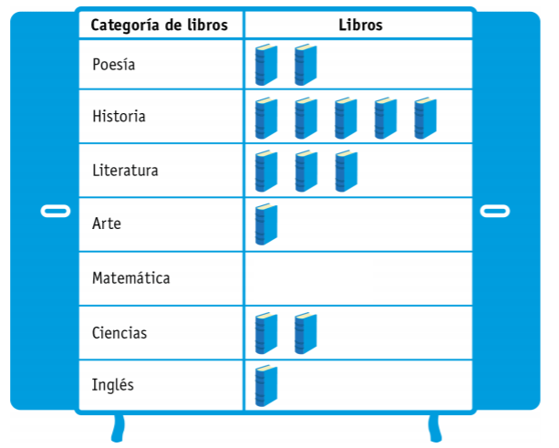

Si en la Biblioteca hay 15 textos de matemática ¿Cuántos libros debemos dibujar?

1. 3
2. 5
3. 10
4. 15



Si llegaste hasta aquí haz hecho un excelente trabajo. F E L I C I D A D E S

Recuerda enviar una foto de tu guía al correo: [Maritza.medina@colegio-mineralelteniente.cl](mailto:Maritza.medina@colegio-mineralelteniente.cl) O [polyana.galvez@colegio-mineralelteniente.cl](mailto:polyana.galvez@colegio-mineralelteniente.cl)